ВСЕРОССИЙСКАЯ ОЛИМПИАДА ШКОЛЬНИКОВ ПО ИСТОРИИ. ШКОЛЬНЫЙ ЭТАП.

7 КЛАСС.

**1. Что является лишним в ряду? Лишнее слово подчеркните. Обоснуйте свой выбор.**

А) Поляне, кривичи, чудь, словене ильменские, дреговичи.

Б) Софийский собор в Киеве, собор Василия Блаженного в Москве, церковь Бориса и Глеба в Кидекше, Успенский собор во Владимире.

В) Скань, зернь, фреска, эмаль.

Г) Дионисий, Феофан Грек, Аристотель Фиораванти, Андрей Рублев.

Д) Душегрея, летник, опашень, кафтан.

Е) Лютеране, кальвинисты, католики, пресвитериане.

**2. 1. По отрывкам из произведений поэтов определите, о каких событиях идет речь. Укажите год события и историческую личность, с которой событие связано.**

А) Победой прославлено имя твое,

Твой щит на вратах Цареграда;

И волны и суша покорны тебе:

Завидует недруг столь дивной судьбе.

Б) И новгородцы, не переча,

Глядели бледною толпой,

Как медный колокол с их веча

По воле царской снят долой!

В) А впереди, по звонким льдинам

Гремя тяжелой чешуей,

Ливонцы едут грозным клином -

Свиной железной головой.

Г) «Не мерена вдоль и не пройдена вширь,

Покрыта тайгой непроезжей,

У нас под ногой распростерлась Сибирь

Косматою шкурой медвежьей.

Пушнина в сибирских лесах хороша,

И красная рыба в струях Иртыша!

Мы можем землей этой тучной владеть,

Ее разделивши по-братски,

Мне в пору Кучумовы бармы надеть

И сделаться князем остяцким...»

**2.2. Приведите в соответствие события, о которых говорилось выше, и изображения. Ответ занесите в таблицу.**

**1)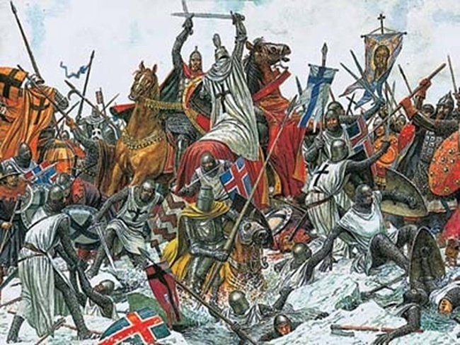 2)**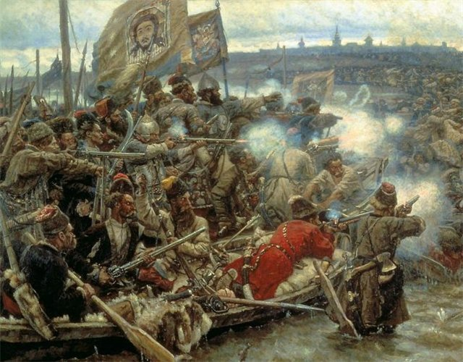

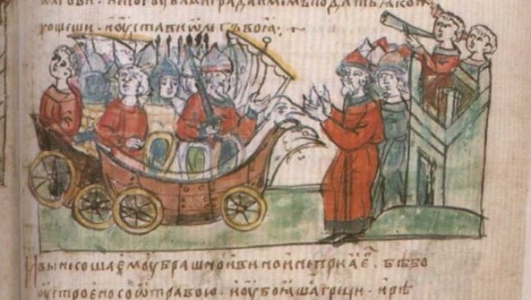

**3)**

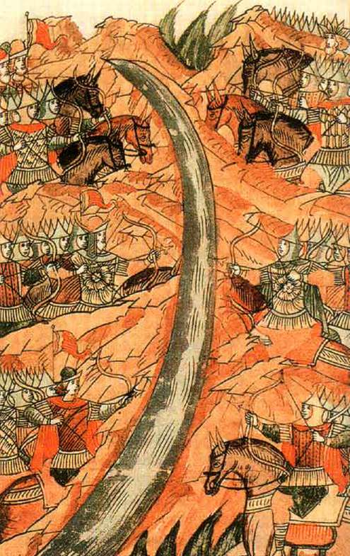 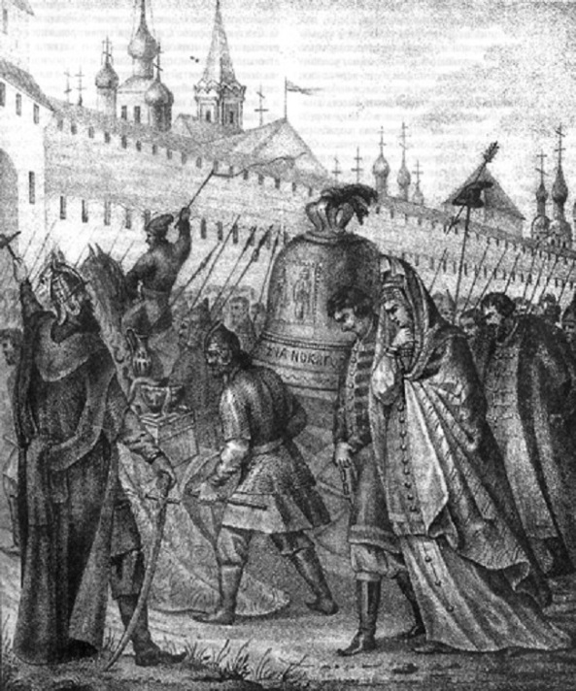

**4) 5)**

|  |  |  |  |
| --- | --- | --- | --- |
| А | Б | В | Г |
|  |  |  |  |

**3. Заполните пробелы в тексте. Ответы оформите в виде перечня элементов под**

**соответствующими номерами.**

При Ярославе Мудром Киевская Русь достигла наивысшего могущества. Ему, так же как и его отцу, _1___, удалось обезопасить Русь от набегов жителей степей. В 1030 г. после успешного похода на прибалтийскую чудь Ярослав основал неподалеку от Чудского озера город _2__, утвердив русские позиции в Прибалтике. После смерти брата __3___ Тмутараканского в 1035 г., Ярослав окончательно стал единодержавным князем Киевской Руси. При Ярославе Мудром ___4__, являвшийся столицей Древней Руси, превратился в один из крупнейших городов Европы, соперничавший с Константинополем. По дошедшим свидетельствам, в городе было около четырехсот церквей и восемь рынков. По преданию, в 1037 г. на месте, где Ярослав ранее разбил__5___, был возведен храм__6__, посвященный мудрости. Тогда же, при Ярославе были сооружены Золотые ворота - парадный въезд город.

 Биргер, Александр Ярославич, Гаврило Олексич, Сбыслав Якунович

Б) Мстислав Удалой, Даниил Романович, Субедей, Котян

В) Дмитрий Иванович Московский, Владимир Андреевич Серпуховский,

    Мамай, Дмитрий Михайлович Боброк-Волынский

Г) Игорь Святославич, Всеволод, Кончак, Юрий Кончакович

***Назовите полководцев, которые  участвовали в битве на р. Неве***

А) Биргер, Александр Ярославич, Гаврило Олексич, Сбыслав Якунович

Б) Мстислав Удалой, Даниил Романович, Субедей, Котян

В) Дмитрий Иванович Московский, Владимир Андреевич Серпуховский,

    Мамай, Дмитрий Михайлович Боброк-Волынский

Г) Игорь Святославич, Всеволод, Кончак, Юрий Кончакович

**4. Установите соответствие между именами полководцев и датами битв и сражений, в которых они принимали участие. Ответ занесите в таблицу.**

А) Александр Ярославич, Гаврило Олексич 1) 1068 г.

Б) Мстислав Удалой, Даниил Романович 2) 1572 г.

В) Дмитрий Иванович Московский, Владимир Серпуховской 3) 1240 г.

Г) Изяслав, Святослав, Всеволод Ярославичи 4) 1223 г.

Д) Михаил Воротынский 5) 1380 г.

6) 1471 г.

|  |  |  |  |  |
| --- | --- | --- | --- | --- |
| А | Б | В | Г | Д |
|  |  |  |  |  |

**5. Напиши понятие, соответствующее данному определению.**

А) Категория населения, по правовому положению близкая к рабам. Изначально не имели собственного хозяйства и исполняли различные работы для своих хозяев. Ими становились в результате пленения, продажи за долги, брака с представительницей этой категории.

Б) Вид земельного владения, предоставлявшегося государством служилым людям за несение военной и государственной службы.

В) Торгово-ремесленное поселение вне городских стен, ставшее позднее частью города.

Г) Система содержания должностных лиц, при которой им предоставлялось право собирать с определенной территории часть государственных доходов.

Д) Полукруглый выступ или выступы на восточной стороне храма, в котором размещается алтарь.

Е) Исключительные права, преимущества, предоставляемые кому-либо.

**6. Укажите недостающий элемент в предложении:**

6. 1. Сторонники не божественного, церковного, а светского, человеческого взгляда на окружающий мир называли себя ____________________________.

6.2. Имя деятеля эпохи Возрождения, который был живописцем, скульптором, архитектором, инженером и учёным одновременно - __________________.

6. 3. Ученый-астроном, создатель гелиоцентрической системы, согласно которой все планеты движутся по орбитам, центром которых является Солнце ______________.

 Биргер, Александр Ярославич, Гаврило Олексич, Сбыслав Якунович

Б) Мстислав Удалой, Даниил Романович, Субедей, Котян

В) Дмитрий Иванович Московский, Владимир Андреевич Серпуховский,

    Мамай, Дмитрий Михайлович Боброк-Волынский

Г) Игорь Святославич, Всеволод, Кончак, Юрий Кончакович

 Биргер, Александр Ярославич, Гаврило Олексич, Сбыслав Якунович

Б) Мстислав Удалой, Даниил Романович, Субедей, Котян

В) Дмитрий Иванович Московский, Владимир Андреевич Серпуховский,

    Мамай, Дмитрий Михайлович Боброк-Волынский

Г) Игорь Святославич, Всеволод, Кончак, Юрий Кончакович

 Биргер, Александр Ярославич, Гаврило Олексич, Сбыслав Якунович

Б) Мстислав Удалой, Даниил Романович, Субедей, Котян

В) Дмитрий Иванович Московский, Владимир Андреевич Серпуховский,

    Мамай, Дмитрий Михайлович Боброк-Волынский

Г) Игорь Святославич, Всеволод, Кончак, Юрий Кончакович

 Биргер, Александр Ярославич, Гаврило Олексич, Сбыслав Якунович

Б) Мстислав Удалой, Даниил Романович, Субедей, Котян

В) Дмитрий Иванович Московский, Владимир Андреевич Серпуховский,

    Мамай, Дмитрий Михайлович Боброк-Волынский

Г) Игорь Святославич, Всеволод, Кончак, Юрий Кончакович

**7.** Звон медный несется, гудит над Москвой;

Царь в смирной одежде трезвонит;

Зовет ли обратно он прежний покой

Иль совесть навеки хоронит?

Но часто и мерно он в колокол бьет,

И звону внимает московский народ,

И молится, полный боязни,

Чтоб день миновался без казни.

**Дайте исторический комментарий к данному отрывку**.

1.О каком государе идет речь?

2. Когда он правил?

3. Какое название получила политика, о которой идет речь в данном отрывке?

4. Перечислите ее последствия для дальнейшего развития страны.